Het heelal vanuit een brandpunt

Bouwsteen 2: Wat is een telescoop

Deze fase in een notendop:

In deze fase kijken we naar de telescoop als instrument. We trachten de werking ervan te verklaren a.d.h.v. kennis over optica. Concreet krijgen de leerlingen een lesje optica, dat vervolgens gekoppeld wordt aan de telescoop, als toepassing.

Tijd: 50 minuten

Leerdoelen: De leerlingen kunnen
- Het begrip ‘telescoop’ in eigen woorden uitleggen.
- De voortplanting van licht beschrijven in verschillende situaties.
- De functie van lenzen en spiegels in een telescoop geven.
- De verschillende soorten telescopen van elkaar onderscheiden.
- Een onderzoek uitvoeren volgens de wetenschappelijke methode.

STEM-doelen:
LPD S1: De leerlingen onderzoeken natuurlijke, ruimtelijke en technische systemen in STEM-contexten.
LPD S3: De leerlingen passen wetenschappelijke vaardigheden toe.
LPD S10: De leerlingen zetten aangereikte coöperatieve werkvormen in om een opdracht te realiseren.

Leerinhouden: Telescoop, planeten, licht, lichtbron, lichtstraal, optica, spiegels, oculair, weerkaatsing, lenzen ...

Randvoorwaarden: Mogelijkheid tot verduistering van klaslokaal.

Materiaal voor klasgebruik:
- Voorbeelden van lichtbronnen: kaars + lamp, …
- Papiertjes
- Schaar
- Spiegels: kleintjes + grote spiegel
- Laser
- Optische schijf
- Lenzen: minstens een bolle lens
- Telescoop als toonmodel
- Tekenlat

Voorkennis leerlingen:
- De leerlingen zijn op de hoogte van het project: inhoud, doelen,…

Externen: Geen

Beschrijving leeractiviteiten:
Deel conceptenmap dat bij deze leeractiviteit hoort:

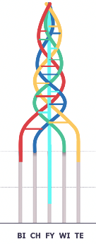
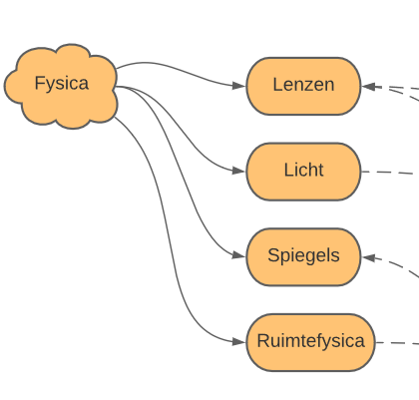

Overzicht leeractiviteit: timing + hoe te organiseren + hulpmiddelen
 | Beschrijving leeractiviteit | Duur | Hoe organiseren? | Hulpmiddelen
1. | Algemene inleiding project  (Projectfiche 1) |  | - Klassikaal een algemene inleiding van het project en uitleg over de conceptenmap en inkleurmodellen geven. | - Cursus p.  - PowerPoint  - Bookwidgets
2. | Licht |  | - Theorie + invuloefeningen  - Voortplanting van licht | - Cursus p.  - PowerPoint  - Bookwidgets
3. | Spiegels |  | - Theorie + invuloefeningen | - Cursus p.  - PowerPoint  - Bookwidgets
4. | Experiment: licht zien door weerkaatsing |  | - Experiment klassikaal uitvoeren | - Cursus p.  → LPD S1  → LPD S3
5. | Lenzen |  | - Theorie + invuloefeningen | - Cursus p.  - PowerPoint  - Bookwidgets
6. | Experiment: licht zien door breking |  | - Experiment klassikaal uitvoeren | - Cursus p.  → LPD S1  → LPD S3
7. | Soorten telescopen |  | - Theorie | - Cursus p.  - PowerPoint  - Bookwidgets

Extra uitgebreide info bij leeractiviteit:
Deze les stellen we 2 vragen, waar we vervolgens een antwoord op zoeken:
- Wat is een telescoop?
- Hoe werkt een telescoop?

- Algemene inleiding van het project
Hier stellen we de vraag: Wat zijn telescopen?
Antwoord: een object om ver te kunnen kijken. Enkele voorbeelden van waarnemingen zijn planeten en sterren. De oriënteringsopdracht wordt klassikaal gemaakt. De blauwe kader over de hubbletelescoop wordt kort vermeld.

- Licht
Wanneer we weten wat een telescoop is stellen we de vraag: Hoe werkt een telescoop?
Hiervoor kijken we naar het fenomeen ‘licht’, want om te kunnen zien moet er licht zijn.
De leerkracht legt uit wat lichtbronnen en lichtstralen zijn. De leerlingen bedenken enkele lichtbronnen en noteren deze in de cursus.

Voortplanting licht. Benodigdheden: kaars/ lamp, 2 papiertjes, schaar
OV: Hoe plant licht zich voort in eenzelfde middenstof?
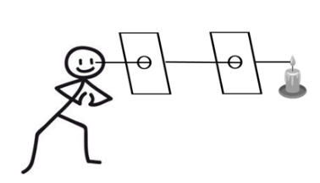
De leerlingen formuleren een hypothese, zoals: het licht plant zich rechtlijnig voort.

Uitvoering:
- Knip een klein gaatje in het eerste papiertje
- Knip op dezelfde hoogte een klein gaatje in het tweede papiertje
- Houd de papiertjes op een afstand van 10cm van elkaar op dezelfde hoogte zodat je vanuit één punt doorheen beide gaatjes kan kijken
- Plaats de kaars op dit punt

De leerkracht maakt de papiertjes klaar en laat een leerling vervolgens waarnemen. De leerlingen noteren allemaal de waarneming in hun cursus. De leerlingen formuleren ook een antwoord op de onderzoeksvraag: Licht plant zich rechtlijnig voort in eenzelfde middenstof.

- Spiegels
Het eerste belangrijke onderdeel van een telescoop dat we bespreken zijn spiegels. Wat doen spiegels met licht? Spiegels kunnen lichtstralen laten weerkaatsen in de juiste richting. In een telescoop worden de lichtstralen weerkaatst naar het oculair of de kijker.

- Experiment: licht zien door weerkaatsing
Benodigdheden: spiegel, optische schijf, lichtbron, laser
OV: Wat gebeurt er met lichtstralen die invallen op een spiegel?
De leerlingen vormen een hypothese, zoals: De lichtstralen zullen terugkaatsen. De invalshoek is gelijk aan de terugkaatsingshoek.

Uitvoering 1:
- Verduister het lokaal
- Laat de lichtstraal onder een schuine hoek invallen op de spiegel

Dit lukt het best met een laserlampje.
Waarneming, geformuleerd door leerlingen: De spiegel weerkaatst het licht.

Uitvoering 2:
- Verduister het lokaal.
- Plaats de spiegel op de optische schijf.
- Laat de lichtstralen onder een schuine hoek invallen op de spiegel.
- Bepaal de hoek tussen de invallende licht en de spiegel.
- Bepaal de hoek tussen de terugkaatsende lichtstraal en de spiegel.

Hier wordt ook de hoek gemeten van de invallende en teruggekaatste stralen. Uit het experiment zal blijken dat deze hoeken gelijk zijn aan elkaar. De leerlingen formuleren weer een waarneming. Hier hoort ook een tekening bij die de leerkracht op het bord tekent en de leerlingen in hun cursus.
De leerlingen formuleren een antwoord op de onderzoeksvraag, mogelijk antwoord: Een spiegel weerkaatst het licht zodat de invalshoek gelijk is aan de terugkaatsingshoek.

- Lenzen
Een tweede belangrijk onderdeel van een telescoop zijn de lenzen. Lenzen voor de ogen zorgen ervoor dat lichtstralen juist invallen op het netvlies van het oog. Lenzen in de telescoop zorgen ervoor dat lichtstralen juist invallen op het oculair. De leerkracht toont enkele lenzen als voorbeeld.
Dit deeltje wordt ingeleid met een conceptvraag in de vorm van een cartoon. De leerlingen gaan opzoek naar het juiste antwoord.

- Experimenten: licht zien door breking
Benodigdheden: evenwijdige lichtbundel (of laser), bolle lens
OV: Wat gebeurt er met lichtstralen die invallen op een lens?
De leerlingen vormen een hypothese, zoals: De lichtstralen zullen breken.

Uitvoering:
- Richt de evenwijdige lichtstralen op de bolle lens

Waarneming: Hoe lopen de stralen voor en na de lens?
De lens zorgt ervoor dat de lichtstralen van de richting veranderen. Dit wordt lichtbreking genoemd.

- Soorten telescopen
Niet alle telescopen werken op dezelfde manier. De twee bekendste soorten telescopen zijn de refractortelescoop en de reflectortelescoop.
De leerkracht legt de werking van beide telescopen uit.

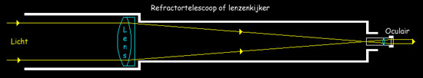
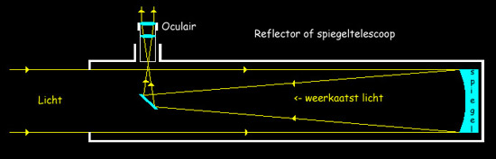

Wanneer de leerlingen weten hoe een telescoop werkt kunnen ze zelf aan de slag gaan met het bouwen van een exemplaar.

Ondersteunend materiaal voor leerlingen en leerkrachten:
Dit zijn verdere verwijzingen naar concreet lesmateriaal voor leerlingen, zoals werkblaadjes, en voor leerkrachten, zoals PowerPoint presentaties. Mogelijks zal hier al naar verwezen worden in de beschrijving leeractiviteiten. Bedoeling is dat je hier een link maakt naar de respectievelijke werkblaadjes, presentaties, etc.
Cursus voor de leerkracht: aparte bundel
Werkbundel: aparte bundel
PowerPoint
Evaluatie: zie bijlage

Reader:
Dit zijn verwijzingen naar voor de leerkracht interessante bronnen over deze bouwsteen met extra achtergrondinformatie (filmpjes, boeken, artikels, websites, etc.)

Hubble
- https://www.nasa.gov/content/goddard/what-did-hubble-see-on-your-birthday

James Web-telescoop
- https://www.vrt.be/vrtnws/nl/2022/02/12/eerste-foto-en-eerste-selfie-van-james-webb-telescoop/

Lenzen telescoop:
- https://e01bcc0b8bce475c872e77ccce39cbe1.objectstore.eu/esero_nl/production/uploads/pdf/file/116/68ce14ba-ea53-4c7e-95a3-d615dd554b16_1575300928.PDF

Soorten telescopen:
- https://www.spacepage.be/artikelen/waarnemen/telescopen-en-accessoires/wat-is-een-telescoop

Opbouw telescoop:
- https://www.raig.nl/blog/basisbegrippen-over-astronomische-telescopen-typen-onderdelen-bediening-enz-12f/

ICT-tools: n.v.t.

Eindtermen:
Leerplandoelstellingen Katholiek Onderwijs, Basisoptie Moderne talen en wetenschappen: Wetenschappen A-stroom:
STEM-doelen:
LPD S1: De leerlingen onderzoeken natuurlijke, ruimtelijke en technische systemen in STEM-contexten.
LPD S3: De leerlingen passen wetenschappelijke vaardigheden toe.
LPD S10: De leerlingen zetten aangereikte coöperatieve werkvormen in om een opdracht te realiseren.
Fysica doelen:

Ontwikkeld in samenwerking met: Spectrum college in Beringen, middenschool.

Bijlage: Evaluatiecriteria

 |  |  | LERENDE | ONTDEKKER | ONDERZOEKER | EXPERT
Van toepassing |  |  | De leerling kan het nog niet. | De leerling kan het niet alleen, maar met hulp lukt het. | De leerling kan het, maar moet er nog heel hard over nadenken. | De leerling kan het zonder problemen.
 | Inhoudelijke criteria
X | B* | De leerling kan het begrip ‘telescoop’ in eigen woorden uitleggen.
 | B | De leerling kan het gebruik van telescopen in het dagelijkse leven toelichten.
X | B | De leerling kan de voortplanting van licht beschrijven in verschillende situaties.
X | B | De leerling kan de functie van lenzen en spiegels in een telescoop geven.
X | B | De leerling kan de verschillende soorten telescopen van elkaar onderscheiden.
 | B | De leerlingen kunnen de opbouw van een telescoop uitleggen a.d.h.v. een model.
 | B | De leerling kan a.d.h.v. een voorbeeld uitleggen wat telescopisch zicht is.
 | V | De leerling kunnen hun keuzes beargumenteren of evalueren tijdens het bouwproces.
 | V | De leerling kan wetenschappelijke ontdekkingen over de aarde en ruimte in de geschiedenis plaatsen.
 |  |  | LERENDE | ONTDEKKER | ONDERZOEKER | EXPERT
Van toepassing |  |  | De leerling kan het nog niet. | De leerling kan het niet alleen, maar met hulp lukt het. | De leerling kan het, maar moet er nog heel hard over nadenken. | De leerling kan het zonder problemen.
 | Praktische criteria
 | B | De leerling kan werken met stellarium
X | B | De leerling kan een onderzoek uitvoeren volgens de wetenschappelijke methode
 | B | De leerling past technische vaardigheden toe tijdens het bouwproces van de telescoop
 | B | De leerling zet de aangereikte instructies in om een opdracht te realiseren.
 | B | De leerling kan correct observeren met een telescoop.
 | V | De leerling gebruikt zijn probleemoplossend vermogen om problemen te vermijden.
 | V | De leerling kan zijn telescoop afstellen om een duidelijk beeld te krijgen.
*Basis/ verdieping

